**Математика 11 класс**

**1. Задание 1**

Найдите значение выражения 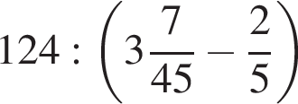

**2. Задание 2**

Найдите значение выражения 4 · 10−3 + 8 · 10−2 + 5 · 10−1.

**3. Задание 3**

Флакон шампуня стоит 160 рублей. Какое наибольшее число флаконов можно купить на 1000 рублей во время распродажи, когда скидка составляет 25% ?

**4. Задание 4 №**[**506301**](https://mathb-ege.sdamgia.ru/problem?id=506301)

Радиус вписанной в прямоугольный треугольник окружности можно найти по формуле  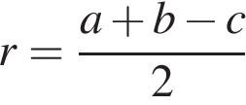, где  https://ege.sdamgia.ru/formula/0c/0cc175b9c0f1b6a831c399e269772661p.png  и  https://ege.sdamgia.ru/formula/92/92eb5ffee6ae2fec3ad71c777531578fp.png  — катеты, а  https://ege.sdamgia.ru/formula/4a/4a8a08f09d37b73795649038408b5f33p.png — гипотенуза треугольника. Пользуясь этой формулой, найдите  https://ege.sdamgia.ru/formula/92/92eb5ffee6ae2fec3ad71c777531578fp.png, если  https://ege.sdamgia.ru/formula/02/023ac84a6711c06c646dba95d14097f0p.png  и  https://ege.sdamgia.ru/formula/3c/3c9ed484a89a812857117b4616497fa1p.png.

**5. Задание 5**

Найдите значение выражения 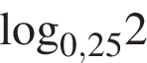.

**6. Задание 6**

Улитка за день залезает вверх по дереву на 3 м, а за ночь спускается на 2 м. Высота дерева 10 м. За сколько дней улитка поднимется на вершину дерева?

**7. Задание 7**

Решите уравнение 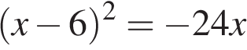.

**8. Задание 8**

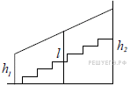Перила лестницы дачного дома для надёжности укреплены посередине вертикальным столбом. Найдите высоту *l* этого столба, если наименьшая высота *h*1 перил относительно земли равна 1,5 м, а наибольшая *h*2 равна 2,5 м. Ответ дайте в метрах.

**9. Задание 9**

Установите соответствие между величинами и их возможными значениями: к каждому элементу первого столбца подберите соответствующий элемент второго столбца.

|  |  |  |
| --- | --- | --- |
| ВЕЛИЧИНЫ |  | ВОЗМОЖНЫЕ ЗНАЧЕНИЯ |
| А) Объём воды в озере Байкал  Б) Объём пакета кефира  В) Объём бассейна  Г) Объём ящика для фруктов |  | 1) 1 л  2) 23 615,39 км3  3) 72 л  4) 600 м3 |

В таблице под каждой буквой укажите соответствующий номер.

|  |  |  |  |
| --- | --- | --- | --- |
| A | Б | В | Г |
|  |  |  |  |

**10. Задание 10**

Биатлонист пять раз стреляет по мишеням. Вероятность попадания в мишень при одном выстреле равна 0,8. Найдите вероятность того, что биатлонист первые три раза попал в мишени, а последние два промахнулся. Результат округлите до сотых.

**11. Задание 11**

На рисунке изображён график значений атмосферного давления в некотором городе за три дня. По горизонтали указаны дни недели, по вертикали — значения атмосферного давления в миллиметрах ртутного столба. Укажите наименьшее значение атмосферного давления во вторник (в мм рт. ст.).

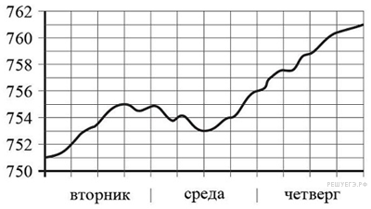

**12. Задание 12**

Турист подбирает себе экскурсионную программу. Сведения о некоторых музеях и парках, подготовленные туристическим бюро, представлены в таблице.

|  |  |  |  |
| --- | --- | --- | --- |
| **Номер экскурсии** | **Достопримечательность** | **Время работы** | **Время (в часах)**  **на проезд и посещение** |
| 1 | Пушкин | 10:00—19:00 | 4 |
| 2 | Петергоф | 09:00—19:00 | 4 |
| 3 | Ораниенбаум | 10:30—17:30 | 5 |
| 4 | Пушкин, Павловск | 10:00—19:00 | 5 |
| 5 | Петергоф, Ораниенбаум | 09:00—17:30 | 6 |
| 6 | Пушкин, Петергоф | 10:00—19:00 | 6 |

Пользуясь таблицей, подберите экскурсионную программу так, чтобы турист посетил не менее трёх достопримечательностей за один день.

В ответе для подобранной программы укажите номера экскурсий без пробелов, запятых и других дополнительных символов.

**13. Задание 13**

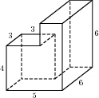Найдите площадь поверхности многогранника, изображенного на рисунке (все двугранные углы прямые).

**14. Задание 14**

На рисунке точками изображён среднемесячный курс евро в период с октября 2013 года по сентябрь 2014 года. По горизонтали указываются месяц и год, по вертикали — курс евро в рублях. Для наглядности точки соединены линиями.

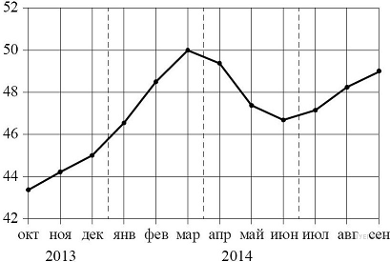

Пользуясь рисунком, поставьте в соответствие каждому из указанных периодов времени характеристику курса евро.

|  |  |  |
| --- | --- | --- |
| ПЕРИОДЫ ВРЕМЕНИ |  | ХАРАКТЕРИСТИКИ КУРСА ЕВРО |
| А) октябрь–декабрь 2013 г.  Б) январь–март 2014 г.  В) апрель–июнь 2014 г.  Г) июль–сентябрь 2014 г. |  | 1) курс евро падал  2) курс евро медленно рос  3) после падения курс евро начал расти  4) курс евро достиг максимума |

В таблице под каждой буквой укажите соответствующий номер.

|  |  |  |  |
| --- | --- | --- | --- |
| А | Б | В | Г |
|  |  |  |  |

**15. Задание 15**

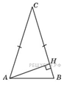В треугольнике https://ege.sdamgia.ru/formula/90/902fbdd2b1df0c4f70b4a5d23525e932p.png https://ege.sdamgia.ru/formula/19/19e28002dddf5bbb97890d050f6630d8p.png, угол https://ege.sdamgia.ru/formula/0d/0d61f8370cad1d412f80b84d143e1257p.png равен https://ege.sdamgia.ru/formula/6c/6ca6317dd2a458af42244417c133698fp.png. Найдите высоту https://ege.sdamgia.ru/formula/e9/e99c19dec2b574bc5d4990504f6cf550p.png.

**16. Задание 16**

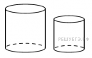

Даны два цилиндра. Радиус основания и высота первого равны соответственно 4 и 18, а второго — 2 и 3. Во сколько раз площадь боковой поверхности первого цилиндра больше площади боковой поверхности второго?

**17. Задание 17**

Каждому из четырёх неравенств в левом столбце соответствует одно из решений из правого столбца. Установите соответствие между неравенствами и их решениями.

|  |  |  |
| --- | --- | --- |
| НЕРАВЕНСТВА |  | РЕШЕНИЯ |
| А) https://ege.sdamgia.ru/formula/97/977b4791293c0e3d857c51fdb1579b12p.png  Б) https://ege.sdamgia.ru/formula/02/02e9010129f8dfe74e21f63d2f1147e0p.png  В) https://ege.sdamgia.ru/formula/16/169530603271da6756aa55c7bf43ceeep.png  Г) https://ege.sdamgia.ru/formula/41/419d9de89de25f99681791eefa279878p.png |  | 1) https://ege.sdamgia.ru/formula/4c/4cbed50389f8cb76c886ba4fd1f1720ap.png  2) https://ege.sdamgia.ru/formula/e7/e7b3903bdd3a40cbcc8921be5c8fd8f5p.png  3) https://ege.sdamgia.ru/formula/d4/d444d81b0b27bdfd480caa592a3311a4p.png  4) https://ege.sdamgia.ru/formula/82/820f4a7986e6be2d5c2bfadfeb08cffdp.png |

Впишите в приведённую в ответе таблицу под каждой буквой соответствующую цифру.

|  |  |  |  |
| --- | --- | --- | --- |
| А | Б | В | Г |
|  |  |  |  |

**18. Задание 18**

Автолюбителям известно, что если в присутствии инспектора ГИБДД проехать на красный свет, то штраф неминуем. Выберите утверждения, которые непосредственно следуют из этого знания.

1) Если вас оштрафовал инспектор, то вы проехали на красный свет.

2) Если вас не оштрафовали, вы не проезжали на красный свет

3) Если вы не проезжали на красный свет, то вы не будете оштрафованы

4) Если вы проехали на красный свет с непристёгнутым ремнём, то заметивший это инспектор ГИБДД вас оштрафует.

В ответе укажите номера выбранных утверждений без пробелов, запятых и других дополнительных символов.

**19. Задание 19**

Найдите наименьшее трёхзначное натуральное число, которое при делении на 6 и на 11 даёт равные ненулевые остатки и у которого средняя цифра является средним арифметическим двух крайних цифр.

**20. Задание 20**

Улитка за день заползает вверх по дереву на 4 м, а за ночь сползает на 3 м. Высота дерева 10 м. За сколько дней улитка впервые доползёт до вершины дерева?